3.4 合并同类项（1）
学习目标：
1、通过比较发现同类项的特点，并掌握同类项的概念，能判断同类项．
2、探索发现合并同类项的方法，掌握合并同类项的法则．
3、培养学生探索发现、交流合作的精神．
学习重点：同类项的概念、合并同类项的法则．
学习难点：找对、找全同类项．
教学过程：
一、创设情境，引入课题
小明开了一家超市，批发回来的物品应该如何摆放呢？收银员收到的钱怎么放呢?

二、实践思考 探索交流
这是某校的总体规划图（单位：米），你用不同的方法表示出这个学校的占地面积吗？
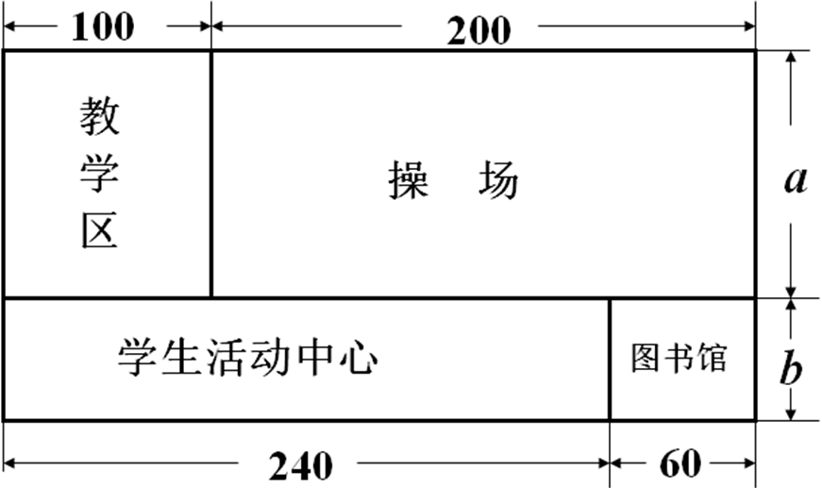

三、概括提升
（一）同类项
1、 ，并且 的项叫做同类项(like terms).
注意：两个条件必须同时满足
1）“相同字母的指数也相同” 如：5ab²与-3a²b 同类项；
2）与系数、字母的顺序无关 如：5ab²与-3b²a 同类项；
3）所有的常数项都是同类项 如：5与-3 同类项.
2、练一练：
（1）下列各组中的两项是不是同类项？为什么？
⑴ x与y ⑵ a²b与ab² ⑶ -3pq与3qp
⑷ abc与ac ⑸ 4³与3⁴ ⑹a³与5³
3、找一找
游戏：成为我的“好朋友”
请根据我手中卡片上的项，写出一个它的同类项，写在你的卡片上然后高高举起，看看哪一排的同学又快又准确！

（二）合并同类项
1、做一做：
把下列各式中的同类项合并成一项，并说说你的理由：
(1)7a-5a=____ __；
(2)4x²+x²=___ ；
(3)5ab²-13ab²=_____ ；
(4) -9x²y³+5x²y³=__ __.
你能把你合并同类项的方法用一句话概括出来吗? 把你的想法和小组里同学们交流．
（合作交流）

2、合并同类项：
法则： （一变）
. （二不变）
注意：合并同类项法则的依据是 .
例题示范：
$a^{2}−3\text{ab}+5−a^{2}−3\text{ab}−7\text{.}$例1 合并同类项:

【练习】
1、合并同类项:
$\begin{aligned}\left(1\right)−3x+2y−5x−7y; \\ \end{aligned}$(2) $P、Q$

$5\left(a+b\right)+4\left(a+b\right)−\text{10}\left(a+b\right);$四、挑战自我
1、合并同类项：

四、课堂小结
五、作业布置
六、课后练习
- 当m= 时，与是同类项。
- 如果$\text{AB}$与$\text{ON}$是同类项，那么+（$B$）= 。
- 填空
(1)2xy+( )=7xy (2)$D$ $\text{BC}$
(3)$\frac{2}{3}$ )+( )-1=$E$
4.选择题：
（1）下列各组中两个单项式互为同类项的是………………………………………（ ）
A．$Δ\text{OMN}$与$\text{MN}$； B. $P、Q$与$P、Q$； C.3b与3abc； D. $\text{OM}$与$\text{ON}$
（2）下列说法正确的是………………………………………………………………（ ）
A．字母相同的项是同类项 B.只有系数不同的项，才是同类项
C.-1与0.1是同类项 D. $S、T$与$\text{AE}、\text{EC}$是同类项
（3）下列式子合并同类项正确的是 ( )
A．$\text{OS}、\text{ST}、\text{TN}$ B．$∠\text{AOB}$ C．$∠\text{AOB}=\text{_______}+\text{_______}+\text{_______}$ D．$∠\text{AOD}=\text{_______}+\text{_______}=\text{_______}−\text{________}$
5.合并下列各式中的同类项：
（1）$x=\text{_________}$ （2）$x$

- $x$；

（4）$−3x$

6.已知m,x,y 满足：（1）$3x$，（2）$x=3$与$4{\text{ab}}^{3}$是同类项，
化简并求代数式：${}^{2}$。

7.把（a+b）看做一个整体，合并3（a+b）-(a+b)+${}^{2}$中的同类项
3（a+b）-(a+b)+${}^{2}$=（${}^{2}$
请你仿照上面的方法，合并下列各式中的同类项:${}^{2}$

